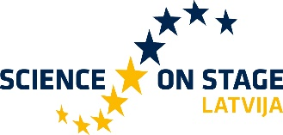

Dabaszinātņu skolotāju radošo ideju konkurss
“Zinātne uz skatuves- 2020”
Rezultāti

1.-3.vietas ieguvēji ieguvuši tiesības pārstāvēt Latviju Eiropas dabaszinātņu skolotāju
festivālā 2022.gada martā Prāgā, Čehijā.

Daudzveidība STEM priekšmetu apguvē
Vārds, uzvārds | Izglītības iestāde | Tēma | Rezultāts
Aleksandrs Smirnovs, Josifs Spirts | Jelgavas 5.vidusskola | „Kā tas strādā?” Zinātnes un tehnoloģiju kompetenču attīstība | 1.vieta

Ilgtspējīgas attīstības mērķi izglītībā
Vārds, uzvārds | Izglītības iestāde | Tēma | Rezultāts
Kaspars Antonevičs, Ivars Bahmanis | Jelgavas Tehnoloģiju vidusskola | Industrijas 4.0 kompetencēs, uzņēmējdarbībā un ģimenes vērtībās balstīts atkārtojams izglītības modelis | 2.vieta

Zinātne vismazākajiem
Vārds, uzvārds | Izglītības iestāde | Tēma | Rezultāts
Lilita Svirževska, Laura Timša | Rīgas Jauno tehniķu centrs | Augu iepazīšana, izmantojot augu noteicējus un galda spēles | 3.vieta

